ГБОУ СОШ №14 СП

Центр внешкольной работы «Успех»

Творческий проект

на **VIII открытый региональный конкурс**

**«Инженерная компьютерная графика и применение ее в производстве»**

Тема

**«Создание 3D-модели лодочки для моего младшего брата»**

Автор: Дулгир Иван Иванович

Ученик 4 класса

Руководитель: Антонова Л.Г.

Педагог дополнительного образования

г. Жигулёвск

2016 г.

***Введение.***

**Цель:**

* Изучение системы автоматизированного проектирования КОМПАС-3D
* Создание собственных моделей.
* Развитие образного пространственного мышления.

**Задачи:**

1. Научиться анализировать форму и конструкцию предметов и их графические изображения, понимать условности чертежа, читать и выполнять эскизы и чертежи деталей, а на их основе - 3D-модели*.*
2. Применять основные приемы эффективного использования систем автоматизированного проектирования.
3. 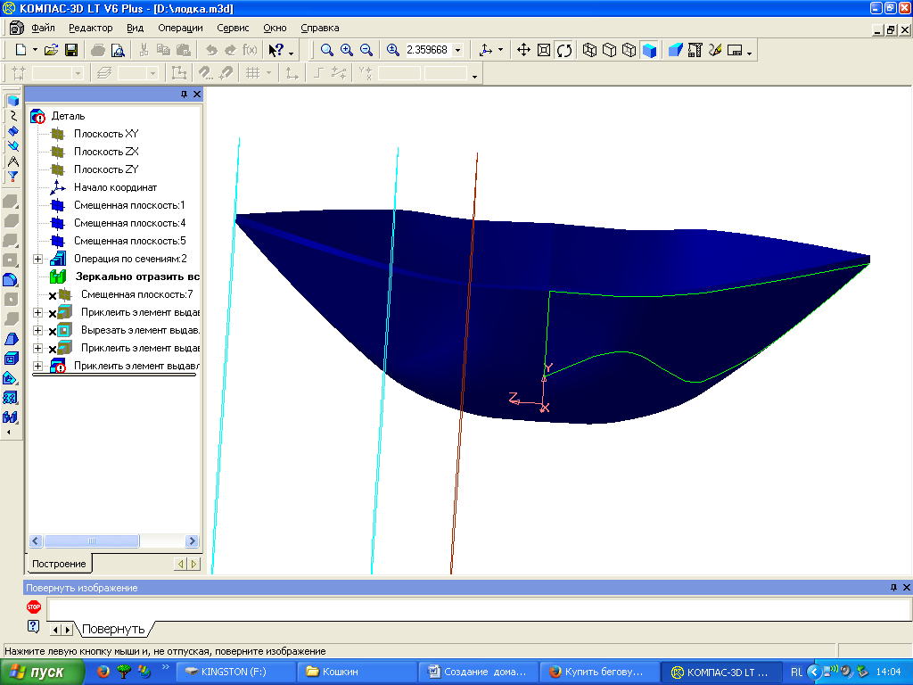**Этапы создания 3D-модели лодочки.**
4. Корпус лодочки создан при помощи смещенных плоскостей, эскизов и операции по сечениям. Затем применена операция Зеркально отразить.
5. Затем при помощи смещенной плоскости, эскиза и опраций Приклеить выдавливанием и Вырезать выдавливанием созданы лавочки внутри лодочки.

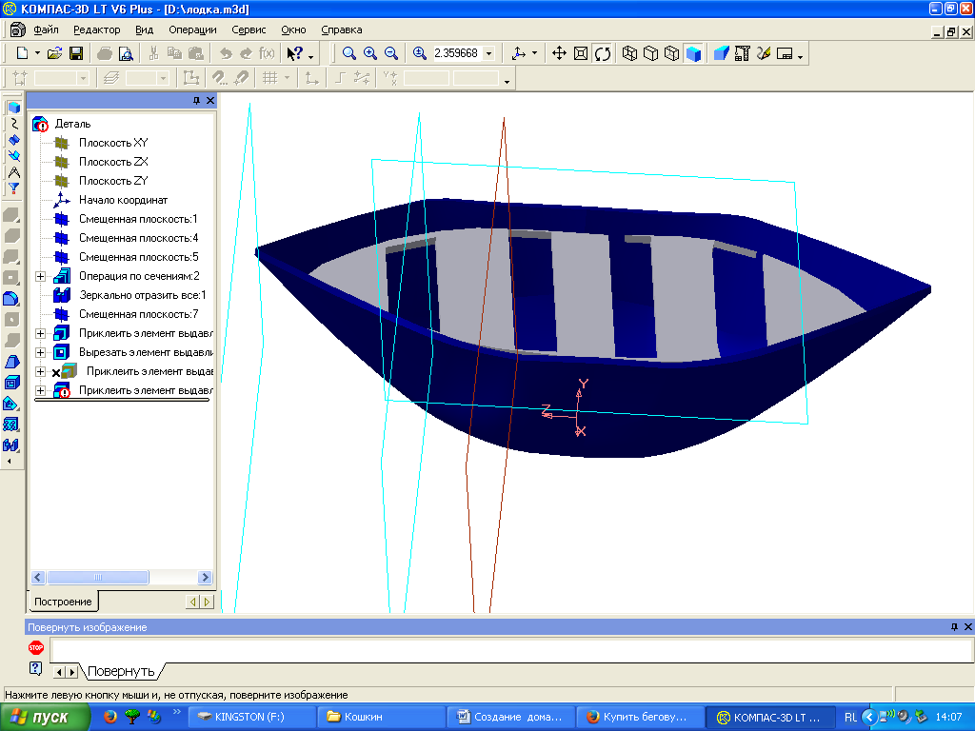

1. 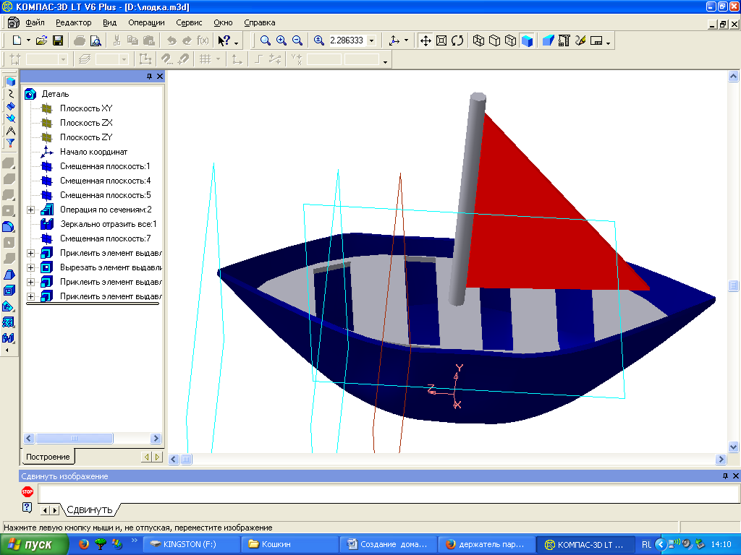Парус и его опора созданы при помощи эскизов и операции Приклеить выдавливанием.